NOME DA OBRA:

NOME ARTISTA:

ANO:

DESCRIÇÃO:

TÉCNICA PRINCIPAL:

IMAGEM:

Período Renascentistas (Obras)

PINTURAS FIXAS:

NOME DA OBRA: A adoração dos magos

NOME ARTISTA: Sandro Botticelli

ANO: 1475

DESCRIÇÃO: Esta obra mostra a cena bíblica da adoração dos magos ao recém-nascido Jesus.

TÉCNICA PRINCIPAL: Botticelli usa sua característica técnica de pintura com detalhes minuciosos e cores vivas.

IMAGEM:

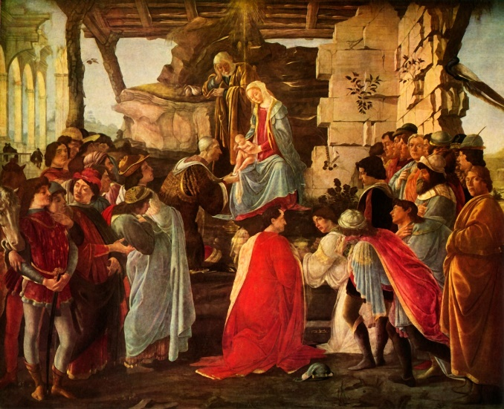

____________________________________________________________________________________

NOME DA OBRA: Madonna and Child  
  
NOME ARTISTA: Francesco Francia  
  
ANO: 1512  
  
DESCRIÇÃO: Esta representação era uma das mais populares e reverenciadas do período renascentista, simbolizando a maternidade divina e a ternura entre mãe e filho.  
  
TÉCNICA PRINCIPAL: Francia era conhecido por sua habilidade em combinar elementos do estilo gótico tardio com as tendências renascentistas emergentes.

IMAGEM:

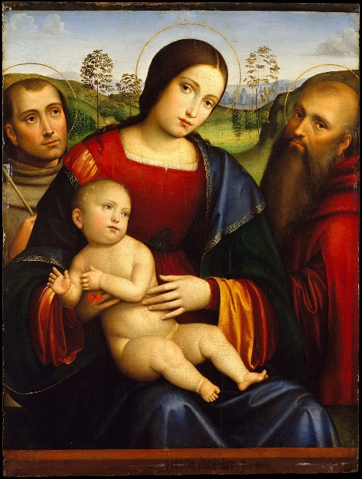

____________________________________________________________________________________

NOME DA OBRA: Adoração dos Reis Magos  
  
NOME ARTISTA: Domenico Ghirlandaio

ANO: 1485 - 1488

DESCRIÇÃO: A Adoração dos Reis Magos é o nome tradicionalmente dado ao tema cristão parte da Natividade, no qual os três reis magos, representados como reis vindos do oriente, tendo encontrado Jesus ao seguir a estrela de Belém, colocam aos pés do Menino Jesus presentes de ouro, incenso e mirra.

TÉCNICA PRINCIPAL: A técnica principal utilizada é a têmpera sobre madeira. Esta técnica era comum durante o Renascimento e envolvia a mistura de pigmentos em pó com um aglutinante à base de ovo ou óleo, resultando em cores vibrantes e duráveis.

IMAGEM:

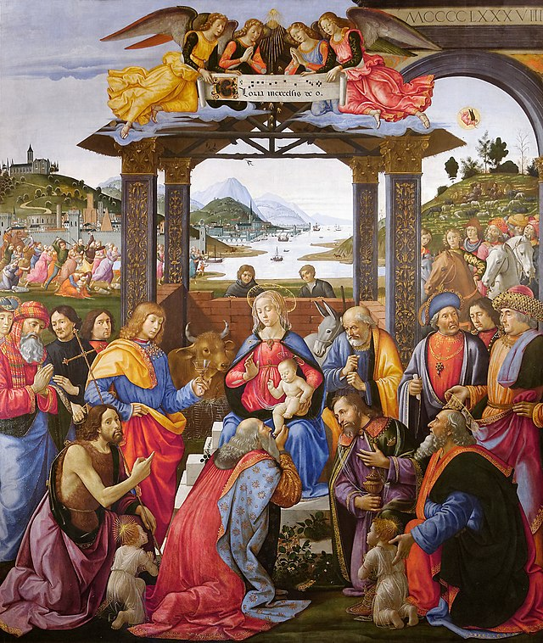

____________________________________________________________________________________

NOME DA OBRA: A Última Ceia

NOME ARTISTA: Andrea del Castagno

ANO: 1447

DESCRIÇÃO: Esta obra retrata a Última Ceia de Jesus com seus discípulos, em uma composição detalhada e expressiva. A Última Ceia foi pintada como se tivesse sido realizada em um pequeno edifício. A ausência da parede frontal, uma verdadeira ilusão de perspectiva, que foi detalhadamente estudada, permite que o espectador participe da cena de forma mais real.

TÉCNICA PRINCIPAL: A técnica utilizada é o afresco, que consiste em pintar diretamente sobre o revestimento ainda fresco da parede, em argamassa de cal, com pigmentos diluídos em água que penetram e a ele se fundem.

IMAGEM:

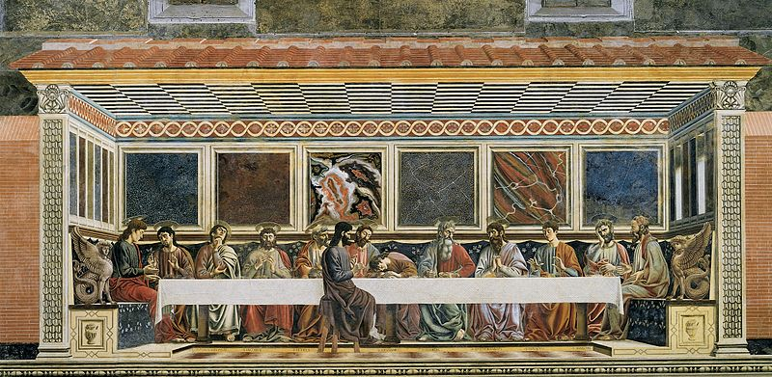

NOME DA OBRA: Retrato de Dama

NOME ARTISTA: Piero del Pollaiuolo

ANO: 1470

DESCRIÇÃO: Este retrato de uma dama desconhecida mostra a habilidade do artista em capturar a beleza e a personalidade da modelo. É uma obra renascentista que exibe várias características distintas do período, tanto em termos técnicos quanto estilísticos.

TÉCNICA PRINCIPAL: Principais técnicas: pintura a óleo, uso de luz e sombras e expressão e gestos.

IMAGEM:

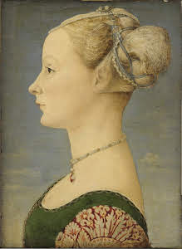

____________________________________________________________________________________

NOME DA OBRA: São Jerônimo no Deserto

NOME ARTISTA: Cosimo Tura

ANO: 1470

DESCRIÇÃO: A obra retrata São Jerônimo, um dos Padres da Igreja, em seu retiro no deserto, representando um momento de contemplação e estudo religioso. São Jerônimo é retratado como um eremita idoso, com barba e cabelos longos, vestido com uma túnica simples.

TÉCNICA PRINCIPAL: Criada com a técnica de pintura a óleo, que era cada vez mais popular durante o Renascimento devido à sua capacidade de criar cores vibrantes e detalhes precisos. A pintura a óleo permitia camadas sobrepostas de tinta, o que possibilitava maior profundidade e textura nas obras.

IMAGEM:

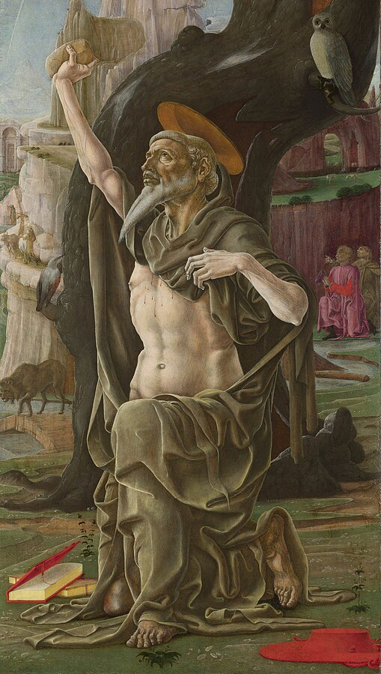

____________________________________________________________________________________

NOME DA OBRA: O Martírio de São Sebastião

NOME ARTISTA: Antonio Pollaiuolo

ANO: 1475

DESCRIÇÃO: obra mais famosa de Antonio Pollaiuolo, contando com a ajuda de seu irmão Piero Pollaiuolo, apresenta um jovem seminu, de corpo delicado, amarrado na parte mais alta do tronco de uma árvore totalmente desgalhada, com a cabeça tocando a margem superior da tela.

TÉCNICA PRINCIPAL: Sua obra pictórica foi centrada mais em afrescos e pinturas sobre madeira. Em seu estilo, chama a atenção o forte movimento das formas e linhas claras.

IMAGEM:

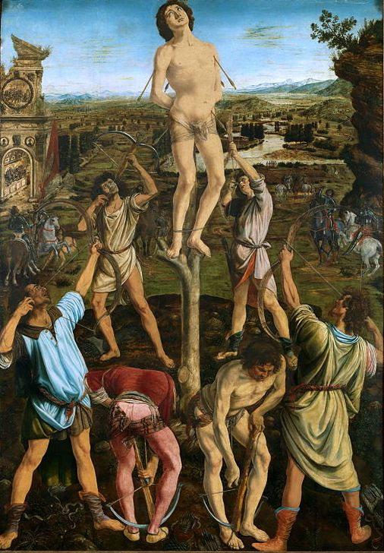

____________________________________________________________________________________

NOME DA OBRA: A ANUNCIAÇÃO

NOME ARTISTA: FRA FILIPPO LIPPI

ANO: 1443

DESCRIÇÃO: Representa a Virgem aceitando humildemente o seu papel de mãe de Jesus, com a mão no peito, enquanto lhe é entregue a pomba, símbolo do Espírito Santo. O anjo está ajoelhado ao lado dela, também com a mão no peito em sinal de saudação. A cena é enquadrada em um pórtico que se abre para um jardim próximo

TÉCNICA PRINCIPAL: A têmpera é um método de pintura no qual os pigmentos de terra são misturados uma emulsão de água e gemas de ovo ou ovos inteiros (às vezes também se usa cola ou leite).

IMAGEM:

